Slovenská technická univerzita

Fakulta informatiky a informačných technológií

Ilkovičova 3, 842 16 Bratislava 4

**Problém obchodného cestujúceho**

**2020/21, ZS**

**Matej Delinčák**

**Zadanie**

Obchodný cestujúci má navštíviť viacero miest. V jeho záujme je minimalizovať cestovné náklady a cena prepravy je úmerná dĺžke cesty, snaží sa nájsť najkratšiu možnú cestu tak, aby každé mesto navštívil práve raz. Keďže sa nakoniec musí vrátiť do mesta z ktorého vychádza, jeho cesta je uzavretá krivka.

Je daných aspoň 20 miest (20 – 40) a každé má určené súradnice ako celé čísla X a Y. Tieto súradnice sú náhodne vygenerované. (Rozmer mapy môže byť napríklad 200 * 200 km.) Cena cesty medzi dvoma mestami zodpovedá Euklidovej vzdialenosti –vypočíta sa pomocou Pytagorovej vety. Celková dĺžka trasy je daná nejakou permutáciou (poradím) miest. Cieľom je nájsť takú permutáciu (poradie), ktorá bude mať celkovú vzdialenosť čo najmenšiu. Výstupom je poradie miest a dĺžka zodpovedajúcej cesty.

**Genetický algoritmus**

Genetická informácia je reprezentovaná vektorom, ktorý obsahuje index každého mesta v nejakom poradí (nejaká permutácia miest). Keďže hľadáme najkratšiu cestu, je najlepšie vyjadriť fitnes jedinca ako prevrátenú hodnotu dĺžky celej cesty.

Jedincov v prvej generácii inicializujeme náhodne – vyberáme im náhodnú permutáciu miest. Jedincov v generácii by malo byť tiež aspoň 20. Je potrebné implementovať aspoň dve metódy výberu rodičov z populácie.

Kríženie je možné robiť viacerými spôsobmi, ale je potrebné zabezpečiť, aby vektor génov potomka bol znovu permutáciou všetkých miest. Často používaný spôsob je podobný dvojbodovému kríženiu. Z prvého rodiča vyberieme úsek cesty medzi dvoma náhodne zvolenými bodmi kríženia a dáme ho do potomka na rovnaké miesto. Z druhého rodiča potom vyberieme zvyšné mestá v tom poradí, ako sa nachádzajú v druhom rodičovi a zaplníme tým ostatné miesta vo vektore.

Mutácie potomka môžu byť jednoduché – výmena dvoch susedných miest alebo zriedkavejšie používaná výmena dvoch náhodných miest. Tá druhá výmena sa používa zriedkavo, lebo môže rozhodiť blízko optimálne riešenie. Často sa však používa obrátenie úseku – znova sa zvolia dva body a cesta medzi nimi sa obráti. Sú možné aj ďalšie mutácie, ako napríklad posun úseku cesty niekam inam.

Dokumentácia musí obsahovať konkrétne použitý algoritmus, opis konkrétnej reprezentácie génov, inicializácie prvej generácie a presný spôsob tvorby novej generácie. Dôležitou časťou dokumentácie je zhodnotenie vlastností vytvoreného systému a porovnanie dosahovaných výsledkov aspoň pre dva rôzne spôsoby tvorby novej generácie alebo rôzne spôsoby selekcie. Dosiahnuté výsledky (napr. vývoj fitness) je vhodné zobraziť grafom. Dokumentácia by mala tiež obsahovať opis vylepšovania, dolaďovania riešenia.

**Opis riešenia**

Na riešenie problému obchodného cestujúceho som mal použiť genetický algoritmus. V skratke ide o algoritmus, ktorý pozostáva z tvorby generácií a v každej nasledujúcej generácií, by sa mali jedince postupne zlepšovať (vďaka rôznym výberom rodičom, mutáciám a krížením). A v poslednej generácií by sa mal nachádzať výsledok nášho algoritmu, resp. najlepší jedinec. Toto riešenie nebude perfektným riešením, ale bude veľmi blízko najlepšiemu.

Hlavná funkcia programu je *create_society()*. V nej ako prvé, načítam pomocou funkcie *load_map()* mapu miest zo vstupného súboru. Najskôr som si len načítal do poľa tieto súradnice a vždy, keď som potreboval rátať euklidovskú vzdialenosť, tak som tieto súradnice použil. Ale toto mi prišlo pomalé a teda som to prerobil na maticu vzdialeností. Teda na začiatku si vytvorím maticu, ktorej hodnoty sú vzdialenosti dvoch miest. A keď potrebujem vzdialenosť dvoch miest, už to nemusím rátať, iba si vytiahnem hodnotu z poľa.

A začnem samotný genetický algoritmus. Ako prvé si vytvorím nultú generáciu pomocou *create_zero_random_generation().* Táto funkcia len vytvorí jedince s náhodnými postupnosťami miest – chromozómov a vyráta im ich príslušnú fitness funkciu. V mojom prípade je to 1 / dĺžka cesty cez všetky mestá. To, koľko sa vytvorí jedincov do jednej generácie, záleží od užívateľa. A nasleduje vytváranie ďalších generácií vo funkcií *create_next_generation().*

**Výber rodičov a tvorba novej generácie**

Už vo vyššie spomenutej funkcií mám rôzne typy výberov jedincov do ďalšej generácie.

1. **Elitizmus** – z generácie vyberiem určité percento najlepších jedincov (t.j jedincov s najlepšou fitness funkciou). A tieto len nakopírujem do nasledujúcej generácie.
2. **Náhodní rodičia** – z celej generácie náhodne vyberiem dvoch rodičov a vykonám nad nimi kríženie a ich potomka vložím do novej generácie. To koľko potomkov vytvorím takýmto postupom, tiež závisí od vstupných parametrov.
3. **Turnaj** – vytvorím turnaj jedincov. Doň vložím určité percento náhodne zvolených jedincov a z nich vyberiem dvoch najlepších. Avšak keď sa rovnajú, tak vyberiem nasledujúceho iného. Títo víťazi sa stanú rodičmi a cez kríženie vytvorím nového potomka. Tento poputuje do ďalšej generácie.
4. **Ruleta** – každý jedinec má nejakú hodnotu fitness funkcie. Označím tento parameter ako váha. A teda celá ruleta pozostáva z výberu dvoch náhodných rodičov. Ale s tým, že rodičia s vyššou váhou (lepšou fitness), majú väčšiu pravdepodobnosť sa dostať ku kríženiu.
5. **Náhodní jedinci** – táto časť programu, zistí či už mám zaplnenú generáciu a ak nie, tak doplní nanovo vygenerovaných jedincov do plného počtu.

Na úplný koniec prejdem celú generáciu a s malou pravdepodobnosťou zmutujem pár jedincov.

**Kríženie a mutácia**

Postup kríženia:

1. Vyberiem náhodnú podpostupnosť z prvého rodiča, ktorú idem vymeniť
2. Tento výber vložím do nového potomka
3. A do prázdnych miest doplním mestá v tom poradí, v akom sú v druhom rodičovi

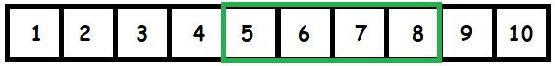

Prvý rodič

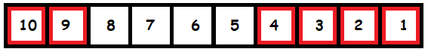

Druhý rodič

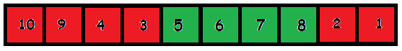

Potomok

Ďalej opíšem aké typy mutácií mám. Vytvoril som tri typy:

* **Jednoduchú mutáciu**, kde vymením len dvoch susedov medzi sebou.

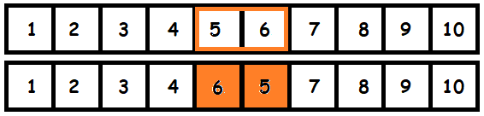

* **Náhodnú mutáciu**, kde vymieňam dve náhodne zvolené mestá.

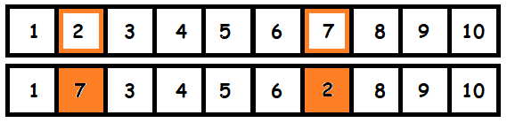

* A**zložitú mutáciu**, kde vyberiem náhodnú podpostupnosť a túto otočím naopak.

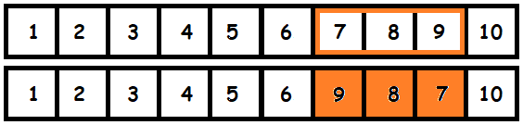

**Konkrétna implementácia**

Ako reprezentáciu generácie som vybral pole kde jeden prvok je dvojica fitness funkcie a postupnosti miest. Postupnosť miest je len obyčajný zoznam čísel, kde číslo reprezentuje konkrétne poradie mesta vo vstupnom súbore. To, že si ukladám fitness funkciu je preto, aby som ju nemusel stále rátať. Z celého behu programu si ukladám najlepšieho jedinca z najlepších ako aj priemer všetkých jedincov v jednotlivých generáciach. Na konci potom vykreslím toho najlepšieho cez gui a zobrazím graf vývinu fitness funkcie v jednotlivých generáciách.

Ako prostredie implementácie som si vybral Python 3.8. Už pre rýchlosť v akej som bol schopný napísať program, ako aj pre množstvo vstavaných funkcií.

**Používateľské prostredie**

Program po spustení si od užívateľa vypýta nasledujúce parametre:

* Meno vstupného súboru, v ktorom sú zadané súradnice mesta (maximálne 200 a 200 v oboch osiach). Pre vygenerovanie náhodného vstupu možno použiť **input_creator.py**. Formát vstupného súboru je:  
  *100 200*

*130 140*

*...*

* Vypýta si počet generácií a jedincov
* Ďalej percenta jedincov a to bude predstavovať akým štýlom sa budú vyberať rodičia. Napríklad ak zadám na elitizmus 20 a na ruletu 70 percent, to bude znamenať, že do novej generácie sa zvolí 20% jedincov cez elitizmus, 70% cez ruletu a zvyšných 10% bude vygenerovaných náhodne.
* Následne sa zvolí typ mutácie.
* Potom či užívateľ chce vypísať všetky generácie, alebo iba nultú a poslednú.
* A na koniec, koľko krát chce zopakovať pokus. Ak viac ako jeden krát, tak sa zrušia všetky výpisy (t.j je jedno, čo si užívateľ zvolil v prechádzajúcom bode)

Na koniec sa vypíše graf zmeny fitness funkcie naprieč generáciami a ak dal pokus zopakovať len raz, tak aj vykreslím najlepšiu postupnosť akú som našiel. *Príklad možného vstupu*:

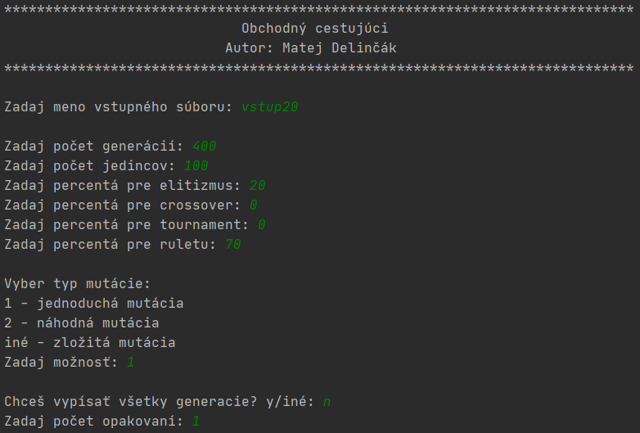

**Testovanie**

Ako prvé som testoval ako veľa elitizmu je efektívnych a dáva najlepšie výsledky. Testoval som to na dvoch výberoch rodičov. Na náhodnom výbere a rulete. Na náhodnom výbere mi vyšiel najlepší výsledok pri pomere 40% elitizmu a 50% náhodného kríženia. Ale pri rulete to kleslo na 30% elitizmu a 60% rulety.

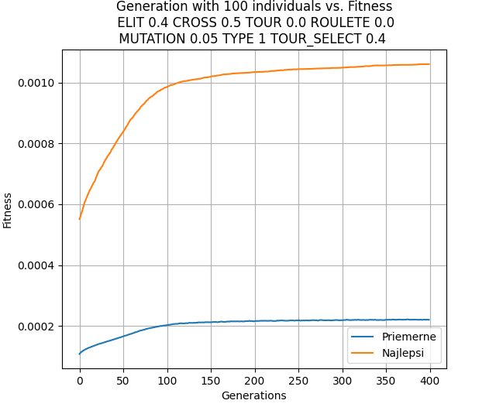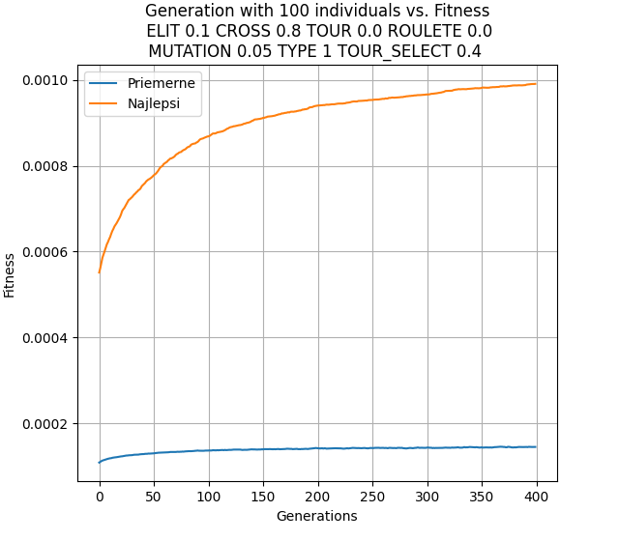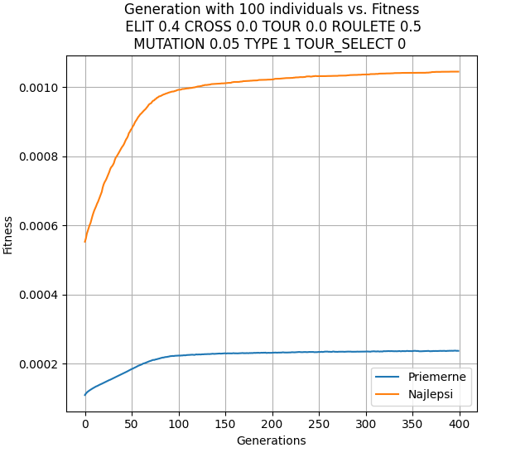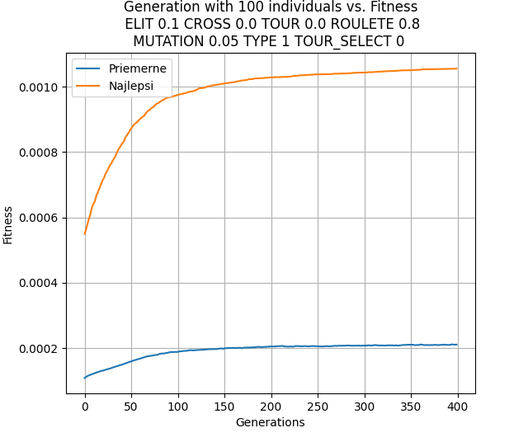 **Náhodné kríženie** **Ruleta**

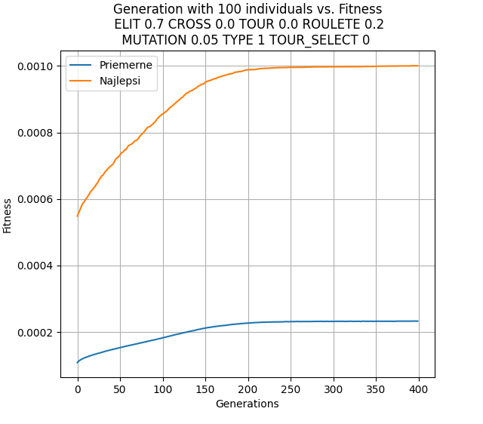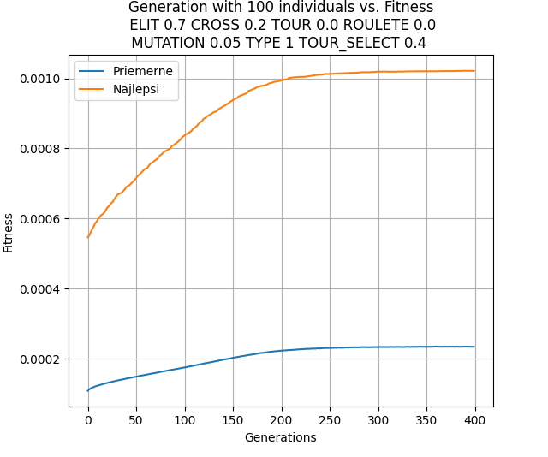

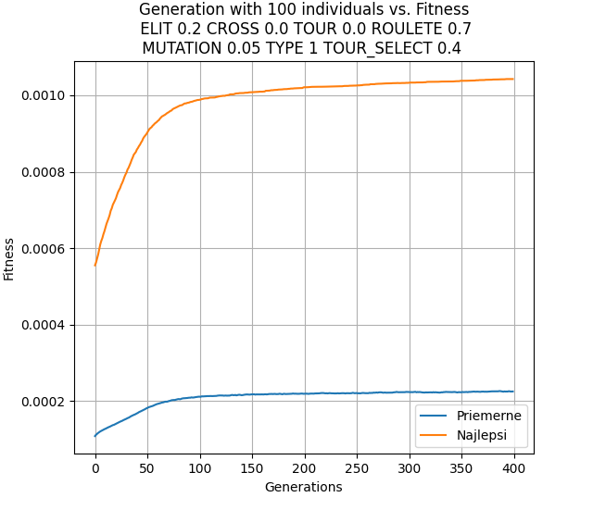Kedže som vytvoril tri typy mutácií, testoval som, ktorá je najlepšia. Rozdiel medzi jednoduchou a náhodnou mutáciou je minimálny rozdiel. Avšak zložitá mutácia je príliš agresívna. Ak použijem malé percento (1-5%) na mutáciu, tak zložitá mutácia vyhráva. Ale ak sa použije väčšie, tak na grafe je vidno, že je priveľmi „zubatý“. A príliš rozhadzuje postupnosť.

